Технологическая карта урока
Фамилия, имя, отчество учителя: Горшкова Елена Геннадьевна.
Предмет: окружающий мир. Класс: 1
Тип урока: урок открытия нового знания
Тема урока | «Земля рассказывает сама о себе»
Цель: | Деятельностная: формирование способности учащихся к новому способу действия. Образовательная цель: создать условия для формирования представлений о развитии Земли и жизни на ней посредством изучения различных источников
Задачи: | - обозначить роль археологов, реставраторов, историков в восстановлении истории человеческого общества;  - дать представление об археологии, как науки, изучающей быт и культуру древних народов;  - познакомить с различными видами керамической посуды Древней Руси; восстановить, «отреставрировать» предложенные предметы (Мозаика «Керамическая посуда Древней Руси»;  - способствовать расширению кругозора и словарного запаса учащихся;  - формировать чувство ответственности и бережного отношения к историческому наследию;  - создать условия для воспитания аккуратности и культуры общения.  Формирование УУД:  через формирование личностных УУД способствовать становлению личностной позиции к общечеловеческим ценностям, уважение к труду, культуре;  посредством формирования регулятивных УУД осуществлять пошаговый контроль по результату под руководством учителя;  развивая коммуникативные умения и навыки, учить работать в паре, в группе;  через формирование познавательных УУД учить осуществлять поиск нужной информации из различных источников, развивать умение анализировать изучаемые объекты окружающего мира с выделением их отличительных признаков.
 | Предметные результаты | УУД
Планируемый результат | Создать условия для формирования умений соотносить предметы с историческими этапами, устанавливать последовательность в развитии живой природы; выявлять соответствие между археологическими предметами и временем их применения. | Способствовать формированию универсальных учебных действий.  Личностные:  - обучающиеся получат возможность для формирования представления о ценности и уникальности природного мира;  - осознания гражданской идентичности – «Я» - как житель планеты Земля.  Регулятивные: целеполагание, планирование, контроль, коррекция, оценка, саморегуляция  Познавательные:  - устанавливать последовательность в развитии живой природы;  соотносить предметы с историческими этапами;  - проводить аналогии между изучаемым материалом и собственным опытом;  - сбор, обобщение и представление данных, полученных в ходе самостоятельной практической работы  Коммуникативные: планирование учебного сотрудничества с учителем и сверстниками; умение с достаточной полнотой и точностью выражать свои мысли, принимать участие в работе парами и группами
Межпредметные связи | 1.Технология. Мозаика «Керамическая посуда Древней Руси»  2. ИЗО. Музеи Москвы – исторический, палеонтологический
Ресурсы | 1.Учебник «Окружающий мир». Авторы - Н.Я. Дмитриева., А.Н.Казаков. Издательство «Фёдоров» 2012 г. часть 2, стр. 22 -23.  2. Презентация «Земля рассказывает сама о себе»  3. Раздаточный материал (конверты с пазлами для выполнения мозаики «Керамическая посуда Древней Руси»)  4. Клей (карандаш), бумага, конверты с пазлами.  5. Ящики с песком (монеты, купюры, аптекарские бутылочки, пластинки, черепки)  6. Технологические карты ученика для самостоятельной работы (Приложение 1)
Организация учебного пространства | Фронтальная работа, работа в парах, групповая работа

 |  |  |  | Планируемые результаты
Этап урока | Содержание | Деятельность  педагога | Деятельность учащихся | Предметные | УУД
1.Мотивация к учебной деятельности  Цель: мотивировать учащихся к УД |  | Настрой на дальнейшую работу. | Проверяют готовность к уроку.  Организация рабочего места. |  | Личностные:  положительное отношение к школе, соблюдение основных моральных норм поведения на уроке.
2. Актуализация знаний  Цель: подготовить мышление к последующим шагам УД. | - Прочитайте задание в технологической карте. ( Приложение № 1)  «Современные животные и их предки»  Самопроверка | Знакомит учащихся с технологической картой и предлагает ученикам выполнить задание: соотнести современных животных с их предками | Работают в паре.  Повторяют правила работы в паре  Учащиеся сопоставляют свои работы с эталоном | Оценивать результат приобретённых знаний, иметь представление о современных животных и их предках | Личностные: самоопределение (мотивация учения);  Регулятивные:  Оценивать результат своих действий  Коммуникативные: сотрудничество в паре с одноклассником  Познавательные развивать умение анализировать изучаемые объекты окружающего мира с выделением их отличительных признаков
3. Выявление места и причины затруднений  Цель: создать условия для формирования мотивации к изучению развития Земли  и жизни на ней посредством различных источников | - Как же мы узнали о существовании древних животных, ведь они жили очень – очень давно? - Я смотрел такой мультфильм. - А мне бабушка об этом рассказывала.  Воссоздать картины далёкого прошлого помогают люди замечательных профессий – археологи, палеонтологи, историки.  Под землей хранятся тайны, Всех эпох и всех веков. Но, конечно, кто-то смелый, Их раскрыть всегда готов…  По окаменевшим останкам древних лесов, скелетам животных, наскальным рисункам они читают картину памяти планеты Земля и земля «рассказывает» им о себе…  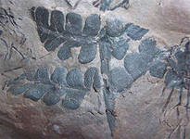  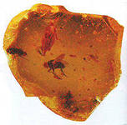  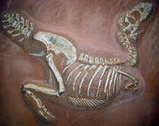 | Предлагает слайд № 1  «Окаменелости»  Вывешиваются карточки со словами «археологи», «палеонтологи»… («геологи», «историки»….) | Учащиеся читают слова | Знакомятся с профессиями.  Выявление различных способов получения информации из различных источников | Познавательные:  узнают профессии людей, раскрывающих тайны планеты Земля  Личностные:  интерес к изучаемому материалу  Коммуникативные умения и навыки, работать в паре, в группе;  Познавательные осуществлять поиск нужной информации, развивать умение анализировать изучаемые объекты окружающего мира с выделением их отличительных признаков
4.Изучение нового материала | Тема урока: «Земля рассказывает о себе»  Откройте учебник на 22 странице. Рассмотрим, как археологи оживляют память Земли.  Осторожно кисточками снимают слой вулканического пепла, песка.  Что могут обнаружить археологи на раскопе?  -Старинные предметы, раковины панцири, украшения, монеты…  А как вы думаете, зачем учёные это делают?  - Чтобы узнать, как жили люди раньше, в далёком прошлом.  - Чтобы изучать историю Земли  Археологи – это ученые, которые занимаются изучением прошлого человечества по найденным вещам, предметам.  Большинство старинных предметов и вещей находятся под землей: некоторые были засыпаны землей специально древними людьми, другие были засыпаны извержениями вулканов, смыты во время наводнений.  Человек всегда оставляет следы своей жизнедеятельности в земле. Раковины, кости, черепки посуды, прекрасные статуи, старинные украшения, одежда – всё это вещественные источники, которые помогают учёным судить о прошлом человечества. Земля – это неисчерпаемое хранилище разнообразных вещей и сооружений.  1)В самых древних породах – старше 500 миллионов лет – находят останки наиболее простых живых существ – их отпечатки и раковины.  2) Кости динозавров можно найти в слоях, которым100 миллионов лет.  3) В породах, которым около 100 тысяч лет, находят простые каменные орудия, череп древнего оленя.  4) Кольчуга, посуда, берестяные грамоты находятся с следующем слое.  5) Изделия из металла, дерева, глины можно обнаружить в слоях, которым несколько тысяч или сотен лет.  Найденные при раскопках предметы хранятся в музеях  Демонстрируются слайды  «Палеонтологический музей», «Исторический музей.»  Закончив раскопки, археолог продолжает исследования в музее или в лаборатории. Он изучает форму каждой найденной вещи, устанавливает ее назначение, определяет материал, из которого она сделана, а иногда предметы приходиться собирает по частицам.  Археологические раскопки проводятся сегодня во всех частях мира. Благодаря археологам мы знаем, какие орудия труда были у древних людей, украшения у женщин и даже какие древние города были стёрты с лица земли по разным причинам. Археологи постоянно находят и рассказывают нам о новых открытиях, иногда эти открытия очень удивляют и восхищают. А мы с вами можем все эти найденные вещи можем увидеть в музеях археологических раскопок. | Предлагает слайд №2 с названием темы урока  Демонстрирует слайд №3  «Инструменты археолога»  Работа с иллюстрацией на 23стр. учебника | Предлагают свои варианты ответа. | Установление соответствия между археологическими находками и временем их применения.  Знакомство с музеями, имеющими отношение к изучаемому материалу. | Познавательные  находить нужную информацию в учебнике; считывать информацию с рисунков и иллюстраций; понимать заданный вопрос, в соответствии с ним строить ответ в устной форме.  Личностные способствовать становлению личностной позиции к общечеловеческим ценностям, уважение к труду, культуре;  Регулятивные осуществлять пошаговый контроль по результату под руководством учителя;  Коммуникативные умения и навыки, работать в паре, в группе;
IY.Самостоятельная работа с самопроверкой.  Цель: познакомить с керамической посудой Древней Руси, выполнить мозаику из пазлов; организовать самопроверку детьми на основе сопоставления с эталоном | А из какого материала чаще всего делалась посуда в древности? (Камень, дерево, металл, глина.)  – Дерево и металл плохо сохраняются в земле – они разрушаются. Из камня посуду изготавливать сложно.  – А какой материал может очень долго сохраняться в земле? (Глина.)  – Как вы думаете, глиняная посуда прочная? (Нет, глиняную посуду легко разбить, т.к. глина – непрочный материал.)  – Как вы думаете, в каком состоянии находят археологи чаще всего посуду? (Посуда разбита на мелкие кусочки)  -Археологам помогают реставраторы. Именно реставраторы соединяют, склеивают, восстанавливают найденные частички предметов.  -Давайте попробуем соединить осколки посуды, и посмотрим, что у нас получиться. Для этого нам понадобятся клей и кисточки.  - Вы любите играть в пазлы? Что нужно сделать, чтобы собрать предложенный рисунок?  – (Соединить пазлы (части, кусочки, осколки)  - Эту работу нужно выполнять аккуратно. Требуется соединить части так, чтобы получилось красиво. Хотите выступить в роли реставраторов?  (Учащимся раздаются конверты, в которых содержатся разрезанные предметные картинки керамической посуды»)  (Приложение № 2)  (работа в парах) | Предлагает учащимся выполнить мозаику и прочитать небольшой текст к данной картинке. | Учащиеся складывают пазлы |  | Личностные:  интерес к изучаемому материалу  Регулятивные:  осознание того, что уже усвоено и что ещё подлежит усвоению  Коммуникативные умения и навыки, работать в паре, в группе;  Познавательные осуществлять поиск нужной информации, развивать умение анализировать изучаемые объекты окружающего мира с выделением их отличительных признаков
Практическая работа  Цель: выявить границы применимости нового знания и научить использовать его в системе ранее изученных знаний | Археологи работают осторожно, с помощью специальных инструментов.  Копают археологи лопатами, а если находят какую-нибудь вещь, то продолжат извлекать её из земли, используя ножи, щёточки, кисточки.  Представьте, что вы участвуете в раскопках на территории нашего города.  (на партах коробочки с песком, в которых зарыты разные предметы: монеты, украшения, осколки посуды, старые фото, обрывки старых книг, обрезки ткани или кружева и т.п.)  Возьмите необходимые инструменты (стеки, кисточки) и проведите раскопки. Находки расскажут вам о культуре, традициях и быте горожан.  Инструкция: аккуратно, с помощью стека откопать, кисточкой почистить и положить на листочек белой бумаги найденный предмет )  (У каждой группы на парте карточка –«помогай -ка» с началом ответа)  - на месте археологических раскопок был найден….  - мы считаем …  - на основании данной находки, можно сделать вывод….  Дети высказывают своё мнение о найденном предмете)  Находки-  монеты, купюры, стеклянные бутылочки, раковины….  Каждой группе выдаётся информационный листок о находке |  |  |  | Личностные: интерес к изучаемому материалу  Регулятивные:  осознание того, что уже усвоено и что ещё подлежит усвоению  Коммуникативные умения и навыки, работать в паре, в группе;  Познавательные осуществлять поиск нужной информации, развивать умение анализировать изучаемые объекты окружающего мира с выделением их отличительных признаков
Рефлексия учебной деятельности (3мин) | - Что нам сегодня «рассказала»  Земля о себе?  В земле хранится много различных  предметов  - Где Земля хранит свои тайны?  В осадочных породах.  - Какие силы создают слои земли?  Ветер, вулканы,  Конечно, каждый человек, и животные, и растения оставляют после себя след на Земле. Из таких следов и складываются пласты – слои Земли.  Пласт Земли – слой земли  - Кто раскрывает тайны Земли?  -Археологи, историки, реставраторы, палеонтологи и многие другие…  - Чему учились на уроке, работая в парах?  - Получили ли удовольствие, работая сообща? |  |  |  | Регулятивные:  осознание того, что уже усвоено и что ещё подлежит усвоению  Коммуникативные умения и навыки, работать в паре, в группе; Познавательные осуществлять поиск нужной информации, развивать умение анализировать изучаемые объекты окружающего мира с выделением их отличительных признаков
Домашнее задание. | - Подумайте, может быть в вашем доме или доме ваших бабушек и дедушек сохранились интересные предметы. Поговорите с родителями, бабушками, дедушками – может быть они расскажут вам еще о каких-нибудь предметах.

Приложение 1.
Технологическая карта «Современные животные и их предки»
Укажите стрелкой соответствие современного животного и его предка.
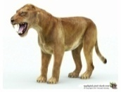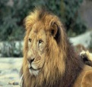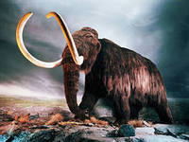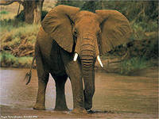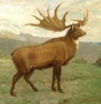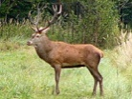
пещерный лев – лев мамонт – слон большерогий олень – олень

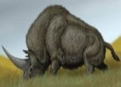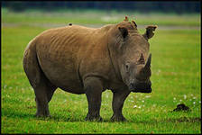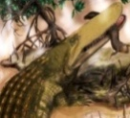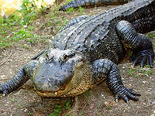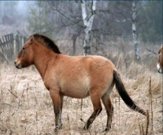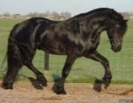
эласматерий – носорог щитокрокодил – крокодил тарпан - лошадь
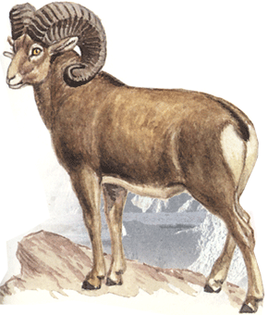
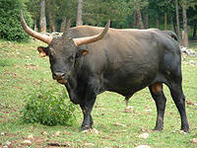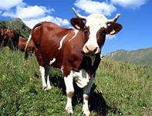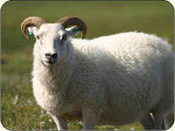
Тур – корова Муфлон – овца

Приложение № 2.
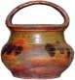
Конверты с раздаточным материалом.
Полевик горшок - - керамический сосуд
для носки питья в поле.

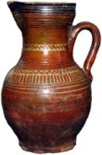

Кувшин – глиняный, стеклянный или металлический сосуд для
молока, кваса, воды.

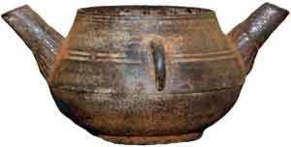

Умывальник – керамическая посуда для умывания.
Подвешивалась на кожаный ремешок.
Изготавливалось в двух вариантах: с одним горлышком и с двумя.

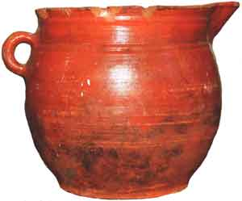

Кисельница – кувшин для подачи киселя на стол.

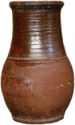

Крынка – глиняный сосуд для хранения и подачи молока на стол

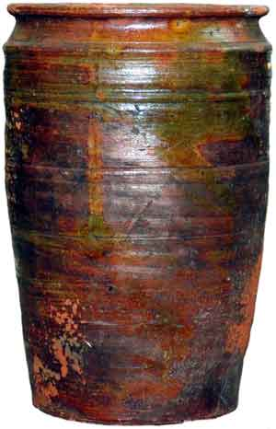

Кувшин крупник (или пудовик) – ёмкость для хранения сыпучих продуктов (15-16 кг.).

